


重職者の手紙｜週刊誌



＊幸せを探すあなたに

なぜ人間は、幸せではないのでしょうか

「すべての人は、罪を犯したので、神からの栄誉を受けることができず、」（ローマ3:23）

「ガンが肝臓にまで広がっています･･･」風の前のろうそくの炎のように、消えそうになりつつも、持ちこたえていた後輩にやってきた、もう一つの苛酷な刑罰、母親が死ぬしかないと思ってあがいていた娘が、母親の苦しみを見ることが耐えられず、自ら命を絶ったという残念なニュース記事を見て、問わずにはいられませんでした。幸せでなければならない人が、なぜ幸せを見つけることができず、苦しみの中に生きていくしかないのでしょうか。ある人は、家庭の問題、経済の問題、健康の問題、精神の問題で苦しんで、幸せがなく、お酒、ギャンブル、踊り、あらゆる楽しいと思えることをしてみるのですが、結局、さらに不幸になる理由は何でしょうか。

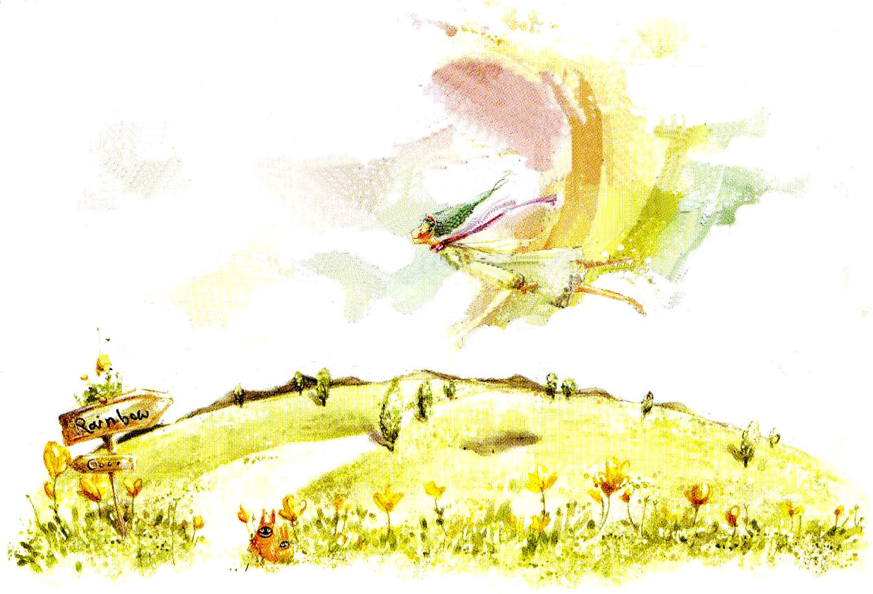
不幸の始まりとその結果 神様の創造の原理は、木は土地に根をおろしてこそ生きることができ、魚は水の中で、鳥は空中を飛びながら、人間は神様とともに生きるように創造されました。魚が水から出たり、木が根を抜かれれば死んでしまうように、神様を離れた人間は死んでしまうのです。ところが、最初の人間であるアダムとエバは、サタンの策略にだまされて、神様との約束を破って、善悪を知る木の実を取って食べてしまいました。神様を離れたのがまさに不幸の始まりなのです。奴隷の家系に生まれた子孫が奴隷になるように、アダムの子孫は1人ももれなく罪人になってしまいました。その結果、精神的な苦しみを持つようになり、災いと問題は続き、肉体的な問題まで訪れるようになりました。人々は解決策を見出すために、迷信や占い、宗教を探すようになりました。幸せを探すために、木にもお辞儀をして、石にもお辞儀をして、ある時は、魚の頭にもお辞儀をします。お守りやお札を買って付けたり、生年月日による運命や運勢を見て、シャーマンを訪ねて行ったり、お払いをしたりもします。しかし、このようなものが、人生に真の幸せをもたらすことができるのでしょうか。むしろ、不幸は今でも続いていて、さらに増えていきます。理由は何でしょうか。不幸をもたらす張本人がいるためです。その名前が聖書に現されていますが、サタン、あるいは悪魔と言われ、悪霊、あるいは惑わす霊と言われています。サタンはおもに人間が神様を知らないようにさせて、困らせて、滅ぼします。悪霊はサタンの手下であり、人間を病気にしたり、間違った宗教に捕われるようにさせます。このような悪い勢力があるから、人間の不幸の問題は、人間自らでは解決できないのです。やむを得ず、一生、悪魔の子どもとして、とうてい理解できない、原因も分からない苦しみにあいながら生きていくようになります。お金がないから、精神問題が現れるのではありません。医者がいなくて、不治の病になるのでもありません。夜通し楽しく過ごしているのに、心が何となくさびしく、安らぎがない理由は何でしょうか。神様を離れているためです。結局、この世を離れる日、地獄に行くようになります。世の中から受ける平安は、少しの間だけです。快楽は、瞬間的な満足であって、真の幸せではありません。その後には、必ず、むなしさと呪い、より大きい不幸がついてくるようになっています。

神様が与えられた解決策 それで、神様は、イエス・キリストをこの世に送って、人間の根本問題を解決する救いの道を開いてくださいました。誰でもイエス・キリストを信じて受け入れれば、神様の子どもになって、永遠にともにいると約束してくださいました。今、この時間、イエス様を祈りで心の中に受け入れることができます。

「愛の神様。私は罪人です。イエス様が、キリストとして来てくださって、十字架で死んで復活されて、罪とサタンの権威をうち砕いてくださり、私の人生のすべての問題を解決してくださったという事実を信じます。今、私の心の扉を開けて、イエス様を私の救い主、私のキリストとして受け入れます。今から私を導いてくださり、神様の子どもになった祝福を味わって生きることができるようにさせてください。イエス・キリストのお名前によってお祈りします。アーメン」

02
重職者の手紙 2008年４月18日vol.13

＊The Leader’s Time

重職者の祝福⑥｜光の経済の祝福のモデル
「重職者は、暗やみの経済をうち砕き、教会の経済と世界を生かす祝福の主役です」

暗やみの経済とスーパークラス（Super Class） 1980年代、世界を動かした人たちをパワーエリート(Power Elite)と呼んだ時期がありました。ニューズウィーク最新号では、強大な影響力をもって世界をもてあそぶ新しい「スーパークラス」が浮上していると言っています。全世界的に6,000～7,000人程度のスーパークラスは、全世界の富の85%を掌握するほど強大な影響力を持っていて、今日のウォルマートとエクソンモービル二つの会社の売上額だけ合わせても、アメリカの国防予算をはるかに越えていると報道されました。ところで、さらに恐ろしいことに、世界経済の流れが、おもに暗やみの経済側に流れているという事実です。全世界的に麻薬とギャンブル産業が急激に広まっていて、インターネットを通したセックス産業は2006年度だけで1秒に27万円ずつ支出されるほどであり、韓国で最も成長している産業として、シャーマニズムと占いの産業が選ばれるほどでした。ある執事は、ソウルの江南（カンナム）で金を儲けられる最も良い方法は、酒場をすることであるが、それをして献金をしてはいけないかと相談をしてくるほどで、世の中は暗やみ経済で覆われていきつつあります。

神様が備えられた経済 世の中には、何種類かの経済が流れています。これを先に理解しなければなりません。最初は、信じている人、信じない人と関係なく、社会を維持するために与えられる世の中の経済があります。それで、信じていない人も、経済的に祝福を受けるのですが、問題は、ますます暗やみの経済側に行っているという事実です。二つ目は、神様が伝道と宣教のために準備しておかれた、隠された経済が別にあります。いくら時代と経済が難しくても、伝道と宣教の働きは広がり続けたように、世の中を生かす光の経済は別にあります。三つ目は、次世代とレムナントを生かす経済を神様が特別に準備しておかれました。その証拠が、RUTCとOMCを通して起きている奇跡です。四つ目は、神様の契約を握って、時代に影響を与えた霊的なスーパークラス、国々の祝福の根源になったアブラハム、一年の農作業で100年の答えを受けたイサク、エジプトと全世界を生かしたヨセフ、すべての伝道者の家主になったガイオのように、他の人は知らない、神様と私だけ分かる特別裏面契約の経済があります。

重職者＝経済の祝福のモデル どのようにすれば、経済回復の主役になることができるのでしょうか。まず、神様が時代に与えられた契約を握らなければなりません。地域、地域に、地教会をたてて、福音の光を照らす重職者時代、全世界のレムナントを生かして文化を回復するRUTC時代、暗やみ経済を光の経済に変えるOMC時代の契約を握れば良いのです。そして、世界を生かす宣教をするほど、レムナントを生かすRUTCを全世界に立てるほど、地域、地域に代表的な教会を立てて文化を征服するほど、私の十分の一献金で教会が回復するほど、信仰で挑戦すれば良いのです。今から、初代教会がした小さい実践から始めれば良いのです。バブル経済、ぜい肉経済、非生産的な支出経済を減らし、神様が最も必要とされる所に投資すれば良いのです。

何より、重職者は一つの地域、一つの国を生かす地教会の目標を持って挑戦すれば、神様は唯一性の答えで働かれるでしょう。
文_柳光洙牧師

伝道者の祈り

神様に感謝します。今日も、聖霊で満たして
くださって、世に勝つ力を受けて、神様が
私とともにおられ、答えられる証拠を見せて
ください。神様のみことばが生きて働いて、
伝道の門が開く日になりますように。世の
中を正しく見る霊的な目を開いてくださり、
いのちを生かして、弟子を立てる真の出会い、
必要な出会いの祝福を味わえますように。
イエス・キリストの御名によってお祈りします。
アーメン

03
2008年４月18日vol.13 重職者の手紙

＊今週の黙想
よくいらっしゃいました！はやく行ってください？

Nickname ＜世界の金持ちの子ども教育＞という本を見れば、彼らの特徴を一文で要約してみることができます。ビル・ ゲイツは「情報狂になれ」、ウォーレン・バフェットは「独立心を育てよ」、ロックフェラーは「ケチになれ」、サム・ウォルトンは「節約の価値を学べ」、ハリーポッターシリーズを書いた、ＪＫローリングは「危機を克服する意志を育てよ」と力説しています。ローマ福音化に影響を与えた初代教会の重職者は、彼らの人生を一言で表現することができるニックネーム(Nickname)を持っていました。「助けてくれた人（保護者）」のフィベ執事、「同労者」としていのちの危険を冒して守ってくれたプリスカ夫婦、「家主」の祝福を味わったガイオ･･･人生も大きく二種類あります。足跡を残した人生があって、何の痕跡もない人生があります。私たちは、どんな足跡を残すべきでしょうか。必ずRUTCに私たちの信仰と文化を残さなければなりません。

伝道計画と伝道の実 それで、神様が私たちをこの時代の伝道弟子として召されました。無条件に10%、1%、唯一性の答えを受けるエリートに方向を握り、福音と伝道を理解して、続けて3つのこと(イエスがキリスト、神様の国、聖霊充満)を体験すれば良いのです。そうすれば、今日のみことば、今日の祈り、今日の伝道が私にあるようになります。その時、他の人にみことばの恵み、祈りの力、伝道の祝福が伝えられるようになります。神様の伝道計画、伝道の隊列の中にいる人は、必ず伝道の実を結ぶようになります。実を結べば、ペテロのように、パウロのように私自身が変わります。そして、私を見ている他の人の考えが異なるようになります。この時、シャーマニズム(使徒13章)、占い(使徒16章)、偶像(使徒19章)、私がいる暗やみの現場が変化するようになるのです。伝道回復は、私を生かす道で、教会を生かす道で、国家を生かす愛国の中の愛国です。これがまさに伝道弟子の価値です。


どのように始めればよいのでしょうか 弟子だという基準を持って、自分が引き受けた全体を見回しながら、実が結ぶ時まで持続すれば良いのです。律法主義、人間主義、神秘主義の考えではだめです。まず、イエス様が来られた理由、イエス様がくださったみことばを信じて、ダビデのように、アブラハムとモーセのように、考えから変えなければなりません。ただ主を待ち望む者は新しい力を得ると約束されました(イザヤ40:31)。天と地と海と世界を神様が揺り動かすと言われました(ハガイ2:4～10)。私たちの権力でも能力でもだめでも、神様の聖霊でできると言われました(ゼカリヤ4:6)。私たちは、神様のみことばに対する信仰だけ持っていれば良いのです。それで、礼拝を通じてくださるみことばが重要です。みことばの中に、私に与えられた一つの契約を握って、小さな実践をするだけでも、みわざが起きます。問題があっても、人がどうであっても、経済が難しくても、神様のみこころならば、必ずなるようになっています。聖霊充満を受ければ、その人の心の奥底から、生ける水の川が流れ出るようになると言われました。聖霊充満を受けるのが近道です。

出会いの祝福の中へ まず神様のみことばの中で福音に会わなければなりません。そうすれば、使徒の働き的な答えが続きます。その福音の中で、現場に会わなければなりません。すなわち、神様が備えておかれた弟子に会うということです。そして、現場の中で聖霊が働かれて、天使が派遣されて、暗やみの勢力がうち砕かれる祈りの出会いを味わわなければなりません。この出会いの祝福を味わう一人のゆえに、地域が生かされて、世界宣教の門が開かれるようになります。これを味わった信徒は、どこへ行こうが「よくいらっしゃいました!」と言われる人生を送るようになり、そうではないならば「はやく行って下さい!」と言われる人生になるのです。私たちはどんな人生を生きなければならないのでしょうか。
説教_柳光洙牧師、整理_チャ・ドンホ牧師

・産業宣教 重職者にはあだ名が必要です ・聖日1部 渇いている者はわたしのもとに来なさい
(ローマ16:1～4、23) (ヨハネ7:37-52)
・伝 道 学 伝道弟子(マタイ28:16～20) ・聖日2部 出会いの祝福-チームの働き
・核心訓練 伝道の実は全ての回復です(使徒27:23～26) (使徒2:9～13)

04
重職者の手紙 2008年４月18日vol.13

＊深い泉STORY
「大人は知りません」


ソウル大の病院での事だ。一人の子どもに会って出てきた時に、なにげなく通り過ぎた他の病室から、
小さな赤ん坊の、ものすご
い泣き声が聞こえて
きた。ただ通り
過ぎようとし
たが、赤ん坊
の泣き声があ
まりにも命が
けなので、開
いたスキ間か
ら病室の中に
入ってみたと
ころ、一人の女性
が汗を流しながら、背中におぶった赤ん坊をあやしていた。出ていこうとしたが、その赤ん坊があまりに、ものすごく泣くので、私の足が止まってしまった。心がとても痛くて、赤ん坊の小さな背中に手をのせた。
「ぼうや。とても苦しいんでしょう。魚は水の中に生きてこそ幸せで、鳥は空を飛んでこそ自由なように、ぼうやも神様といっしょにいれば、苦しくもなくて、幸せなのよ。それで、きれいな木と花が地面に根をおろすように、ぼうやも･･･」赤ん坊の泣き声に消されてしまう話を静かにしつつ、ちょっとおかしな気がして目をあげて見たら、とても小さな赤ん坊の目が、まだ涙をためた黒い目できょとんとしながら、私を静かに見つめているではないか。泣き止んだのも不思議に思ったが、無邪気に耳を傾けて聞くその姿をながめていると、全身に鳥肌が立つようだった。
世の中に出てきて150日になったという赤ん坊は、夜昼となくうずく脊椎の痛みのために、疲れてしまい、成長することはできず、とても小さかったが、瞳だけは賢いように見えた。
赤ん坊の鳥のように小さな、心臓がトクトクと動いている軟らかい胸に手をおいて、イエス様を受け入れる祈りをしたあと、手術がうまくいくように祈りながらバイバイして別れた。

１０日後くらいに病院に行くようになったが、寝ている赤ん坊の横に近づいて、静かに呼んでみた「ぼうや、私ですよ。元気だった？」ベッドのシーツに深く顔をうずめて寝ついていた赤ん坊が、私の方に顔を向けながら笑った。
「ぼうや。あなたたち赤ちゃんは分かるのに、大人は知らないのですよ。魚が水の中に生きなければならないように、私たちが神様と一緒に生きなければならないことを･･･そうでしょう。ぼうやも分かることを大人は分からないのよ～。そうでしょう～。ぼうやは分かるでしょう～」と言ったら、またキャッキャと笑うではないか!
世の中に生まれてからいくらも経たない小さいたましいだが、神様のみことばはわかるのだった。
「私は、この赤ん坊の母親ですが･･･。この子がこのように声を出して笑うのは、今日がはじめてです。とても不思議で、息が止まりそうです･･･」まだ、あどけないように見える赤ん坊の母親は、涙声で話していた。

「知識と背景が立派であればあるほど、霊的には無知で真っ暗だ。宇宙飛行士が火星に行く時代に、幼い時に、ほうきのお化けの話や、伝説のような水準の無知な話はそれくらいにしろと、大人は腹立たしく言う。しかし、エリートが解決することができない問題、それこそが霊的問題なのだ」
文_キム・ユスン牧師夫人

＊相談したい方はこちらに連絡してください

